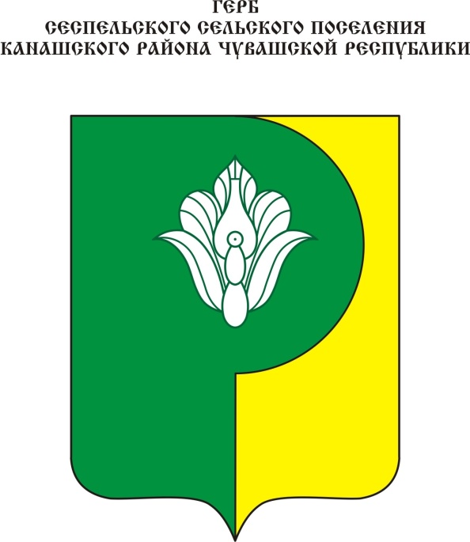
Геральдическое описание герба
Сеспельского сельского поселения Канашского района Чувашской Республики

В серповидно рассеченном влево зеленом и золотом поле вверху в зелени посередине — серебряный цветок подснежника. В вольной части — законодательно установленная символика Чувашской Республики.

Геральдическое описание флага
Сеспельского сельского поселения Канашского района Чувашской Республики

Прямоугольное полотнище с отношением ширины к длине 2:3, воспроизводящее композицию герба Сеспельского сельского поселения Канашского района в зеленом, белом и желтом цветах.

Обоснование символики герба
Сеспельского сельского поселения Канашского района

Гласный (говорящий) герб. Изображение цветка подснежника — вестника весны, символа смелого, юного, расцветающего, совпадает с названием сельского поселения. В деревне Казаккасы (ныне Сеспель) 16 ноября 1899 г. родился классик, основоположник новой чувашской поэзии Михаил Кузьмич Кузьмин (Сеспел Мишши ). Не случайно он выбрал себе псевдоним Сеспель, что в переводе означает подснежник. Таким предвестником весны человечества сознавал себя поэт в начале творческого пути. За свою короткую жизнь он создал произведения, которые вошли в золотой фонд чувашской культуры. В 1969 г. родная деревня Михаила Сеспеля была переименована в его честь.
Серповидное деление щита символизирует развитое сельское хозяйство. Серп является одним из древнейших орудий человека и символом земледелия.
Зеленый цвет — это сама природа: лес, поле, луговая трава.
Золото (желтый) — цвет солнца, зрелых колосьев, урожая.
Серебро (белый) является символом чистоты, искренности, мудрости.

